Изучение принципиальных схем радиоприёмников.
Длительное время радиоприемники занимали одно из первых мест по популярности среди других радиоэлектронных конструкций. Появление новых звуковоспроизводящих устройств, CD-плееров, магнитофонов и бурное развитие компьютерной техники оттеснило с ведущих позиций радиоприемную технику, не снизив ее значимости.
Приемники подразделяются на детекторные, прямого усиления, супергетеродинного типа, прямого преобразования, с положительными обратными связями (регенеративные, сверхрегенеративные) и др.

Простой двухтранзисторный радиоприемник прямого усиления.
Простой приемник прямого усиления показан на рис. 1 [МК 10/83-11]. Он содержит перестраиваемый входной колебательный контур — магнитную антенну и двухкаскадный усилитель НЧ.
Первый каскад усилителя одновременно является детектором ВЧ модулированного сигнала. Как и многие ему подобные простые приемники прямого усиления, этот приемник способен принимать сигналы мощных, не столь удаленных радиостанций.
Катушка индуктивности намотана на ферритовом стержне длиной 40 и диаметром 10 мм. Она содержит 80 витков провода ПЭВ-0,25 мм с отводом от 6-го витка снизу (по схеме).
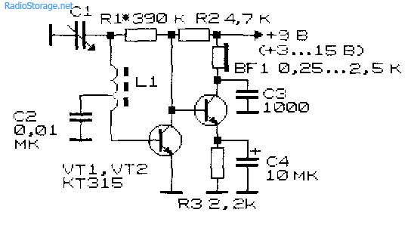
Рис. 1. Схема простого радиоприемника на двух транзисторах.

Рефлексный приемник Ю. Прокопцова
Радиоприемник, сконструированный Ю. Прокопцевым (рис. 3), предназначен для приема в средневолновом диапазоне [Р 9/99-52]. Приемник собран также по рефлексной схеме.
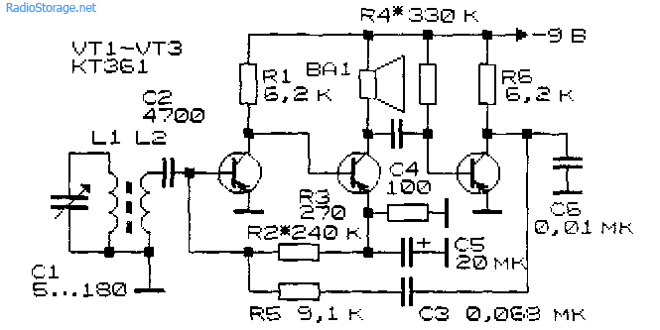
Рис. 3. Схема рефлексного радиоприемника на СВ диапазон.
Антенна выполнена из отрезка ферритового стержня 400НН длиной 50 и диаметром 8 мм. Катушка L1 содержит 120 витков провода ПЭЛШО-0,15 мм однослойной намотки, а L2 — 15...20 витков того же провода. Налаживание приемника сводится к установке коллекторного тока транзистора VT2, равным 8... 10 мА, с помощью резистора R2. Затем настраивают коллекторный ток транзистора VT3 в пределах 0,3...0,5 мА подбором резистора R4.
Приемники супергетеродинного типа в рамках настоящего обзора рассматривать не будем. Впрочем, при желании они могут быть получены объединением приемника прямого усиления (рис. 1 - 3) и конвертера (рис. 10), либо из приемника прямого преобразования (рис. 11).

Сверхрегенеративный радиоприемник на FM диапазон
Сверхрегенеративный радиоприемник обладает высокой чувствительностью (до ед. мкВ) при достаточной простоте. На рис. 4 приведен фрагмент схемы сверхрегенеративного радиоприемника Е. Солодовникова (без УНЧ, который может быть выполнен по одной из приводимых ранее схем - Простейшие усилители низкой частоты на транзисторах) [Рл 3/99-19].
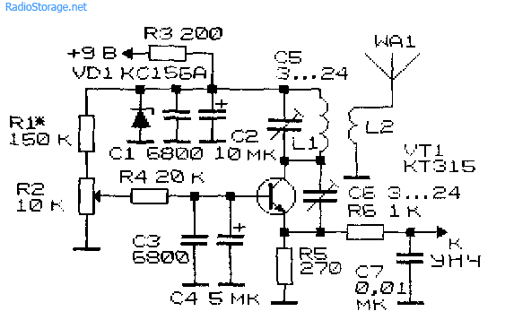
Рис. 4. Схема сверхрегенеративного радиоприемника Е. Солодовникова.
Высокая чувствительность приемника обусловлена наличием глубокой положительной обратной связи, благодаря которой коэффициент усиления каскада после включения радиоприемника довольно быстро возрастает до бесконечности, схема переходит в режим генерации.
Для того чтобы самовозбуждение не происходило, а схема могла работать как высокочувствительный усилитель высокой частоты, используют очень оригинальный прием. Как только коэффициент усиления каскада усиления возрастет выше некоторого заданного уровня, его резко снижают до минимума.
График изменения коэффициента усиления от времени напоминает пилу. Именно по этому закону изменяют коэффициент усиления усилителя. Усредненный же коэффициент усиления может доходить до миллиона. Управлять коэффициентом усиления можно при помощи специального дополнительного генератора пилообразных импульсов.
На практике поступают проще: в качестве такого генератора используется по двойному назначению сам высокочастотный усилитель. Генерация пилообразных импульсов происходит на неслышимой ухом ультразвуковой частоте, обычно десятки кГц. Для того чтобы ультразвуковые колебания не проникали на вход последующего каскада УНЧ, используют простейшие фильтры, выделяющие сигналы звуковых частот (R6C7, рис. 4).
Сверхрегенеративные приемники обычно используют для приема высокочастотных (свыше 10 МГц) сигналов с амплитудной модуляцией. Прием сигналов с частотной модуляцией возможен за счет преобразования частотной модуляции в амплитудную и последующего детектирования эмиттерным переходом транзистора полученного таким образом амплитудно-модулированного сигнала.
Преобразование частотной модуляции в амплитудную происходит в случае, если приемник, предназначенный для приема амплитудно-модулированных сигналов, настроить неточно на частоту приема частотно-модулированного сигнала.
При такой настройке изменение частоты принимаемого сигнала постоянной амплитуды вызовет изменение амплитуды сигнала, снимаемого с колебательного контура: при приближении частоты принимаемого сигнала к частоте резонанса колебательного контура амплитуда выходного сигнала растет, при удалении от резонансной — снижается.
Наряду с неоспоримыми достоинствами, схема «сверхрегенератора» обладает массой недостатков. Это - невысокая избирательность, повышенный уровень шумов, зависимость порога генерации от частоты приема, от напряжения питания и т.д.
При приеме радиовещательных ЧМ-сигналов в диапазоне FM - 100...108 МГц или сигналов звукового сопровождения телевидения, катушка L1 представляет собой полувиток диаметром 30 мм с линейной частью 20 мм. Диаметр провода — 1 мм. L2 имеет 2...3 витка диаметром 15 мм из провода диаметром 0,7 мм, расположенных внутри полувитка.
Для диапазона 66...74 МГц катушка L1 содержит 5 витков диаметром 5 мм из провода 0,7 мм с шагом 1...2 мм. L2 имеет 2...3 витка такого же провода. Обе катушки не имеют каркасов и расположены параллельно друг другу. Антенна выполнена из отрезка монтажного провода длиной 50... 100 см. Настройку устройства осуществляют потенциометром R2.

